บทที่ 4
แนะนำ WinSock

4.1 WinSock คืออะไร
WinSock เป็นแอพพลิเคชั่นโปรแกรมอินเตอร์เฟส (Application Program Interface (API)) ที่ทำงานบนระบบปฏิบัติการไมโครซอฟท์วินโดวส์ (Microsoft Windows Operating System) ซึ่งช่วยให้โปรแกรมเมอร์ (Programmer) สามารถเขียนโปรแกรมติดต่อกับเน็ตเวิร์คโปรโตคอล (Network Protocol) ในระดับล่าง (Low Level) ได้ง่ายขึ้น โดยมี กลุ่มบริษัทผู้ขาย (Vendor) เป็นจำนวนมากได้ให้การยอมรับให้ WinSock เป็นแอพพลิเคชั่นโปรแกรมอินเตอร์เฟสมาตราฐาน เพื่อให้การเขียนโปรแกรมติดต่อกับเน็ตเวิร์คเป็นมาตราฐานเปิด (Open Standard) ซึ่งจะทำให้การเขียนและการพัฒนาโปรแกรมเน็ตเวิร์คเป็นไปได้อย่างรวดเร็วและง่ายขึ้น
โดย WinSock จะเป็นชุดของโครงสร้างข้อมูล (Data Structures) ที่ถูกกำหนดไว้และเป็นฟังก์ชันคอล (Function Call) ที่ทำเป็นไดนามิกลิงค์ไลบรารี (Dynamic Link Library (DLL)) ไว้ให้ผู้ใช้เรียกใช้ฟังก์ชันเหล่านี้ในการติดต่อกับส่วนเน็ตเวิร์ค โดยตัว WinSock จะทำการแปลฟังก์ชันที่ผู้ใช้เรียกใช้ไปเป็นคำสั่งในการติดต่อกับส่วนเน็ตเวิร์คให้เอง
แอพพลิเคชั่นที่ใช้ WinSock

WinSock API (WinSock DLL)

Vendor API(Protocol Stack)

Hardware API

Physical Network

รูปที่ 4.1 แสดงการใช้ WinSock ช่วยในการเขียนโปรแกรมติดต่อกับส่วนเน็ตเวิร์ค

4.2 WinSock 2.0
WinSock ได้ถูกพัฒนามาหลายเวอร์ชั่น (Version) ตั้งแต่ WinSock 1.0 มาเป็น WinSock 1.1 จนกระทั่งมาเป็น WinSock 2.0 ในปัจจุบัน โดย WinSock 2.0 ได้มีการเพิ่มคุณลักษณะเด่น (Feature) และความสามารถหลายประการจาก WinSock 1.1 ดังนี้
- สนับสนุนหลายโปรโตคอล (Multiple Protocol Support) WinSock 2.0 ทำให้สามารถใช้โปรโตคอลได้หลายโปรโตคอล ซึ่งทำให้ WinSock ไม่ถูกจำกัดการทำงานอยู่กับโปรโตคอล TCP/IP เพียงอย่างเดียวดังเช่น WinSock1.1 ที่ผ่านมา
- โอเวอร์แลปอินพุทเอาท์พุท (Overlapped I/O) WinSock2.0 จะใช้ Overlapped input/output Model ที่สร้างใน Win32 ซึ่งอนุญาตให้แอพพลิเคชั่นสามารถประมวลผลงานอื่นในขณะที่กำลังรอให้อินพุทเอาท์พุททำงานเสร็จ ทำให้ประสิทธิภาพการทำงานของระบบดีขึ้น
- อีเวนต์ออปเจ็กต์ (Event Object) ใน WinSock2.0 นั้นการสังเกต (Notify) เหตุการณ์ (Event) ของเน็ตเวิร์คโดยใช้อีเวนต์ออปเจ็กต์ของ Win32 แทนการใช้เมสเสจ (Messages) ของวินโดว์ ทำให้สามารถเขียนโปรแกรมที่ไม่มีการสร้างวินโดว์ได้เช่นโปรแกรมเซิร์ฟเวอร์ที่ไม่จำเป็นต้องใช้วินโดว์
- คุณภาพของบริการ (Quality of Service) WinSock 2.0 สามารถกำหนดคุณภาพของบริการในการส่งข้อมูลได้ ทำให้สามารถส่งข้อมูลประเภทที่ความหน่วงเวลา (Delay) มีผลต่อคุณภาพของข้อมูลเช่นข้อมูลประเภทวีดีโอสตรีม เป็นต้นได้
WinSock 2.0 จะถูกออกแบบโครงสร้างของการเชื่อมต่อที่แตกต่างจาก WinSock1.1 คือ WinSock 2.0 จะประกอบด้วยแอพพลิเคชั่นโปรแกรมอินเตอร์เฟสและเซอร์วิสโพวายเดอร์อินเตอร์เฟส (Service Provider Inerface (SPI)) โดยแต่ละส่วนจะทำหน้าที่ดังนี้
- แอพพลิเคชั่นโปรแกรมอินเตอร์เฟส จะเป็นส่วนที่กำหนดถึงฟังก์ชันและโครงสร้างข้อมูลที่เตรียมเอาไว้ให้โปรแกรมเมอร์เรียกใช้
- เซอร์วิสโพวายเดอร์อินเตอร์เฟส เป็นส่วนที่ใช้เชื่อมต่อกับโปรโตคอลสแตกของบริษัทผู้ขายเข้ากับ WinSock2.0 DLL เพื่อให้สามารถใช้งานได้
การที่ WinSock2.0 DLLไม่ทำการเชื่อมต่อกับโปรโตคอลสแตกของบริษัทผู้ขายโดยตรง แต่จะให้บริษัทผู้ขายสร้างเซอร์วิสโพวายเดอร์อินเตอร์เฟสที่สนับสนุนโปรโตคอลสแตกของตนออกมาเพื่อเชื่อมต่อเข้ากับ WinSock2.0 DLL การที่ใช้การเชื่อมต่อในลักษณะนี้ทำให้แอพพลิเคชั่นที่ทำงานบน WinSock2.0 สามารถเข้าใช้บริการได้จากหลายๆโปรโตคอล ซึ่งแตกต่างจาก WinSock1.1 ที่สามารถใช้งานโปรโตคอล TCP/IP เพียงโปรโตคอลเดียว

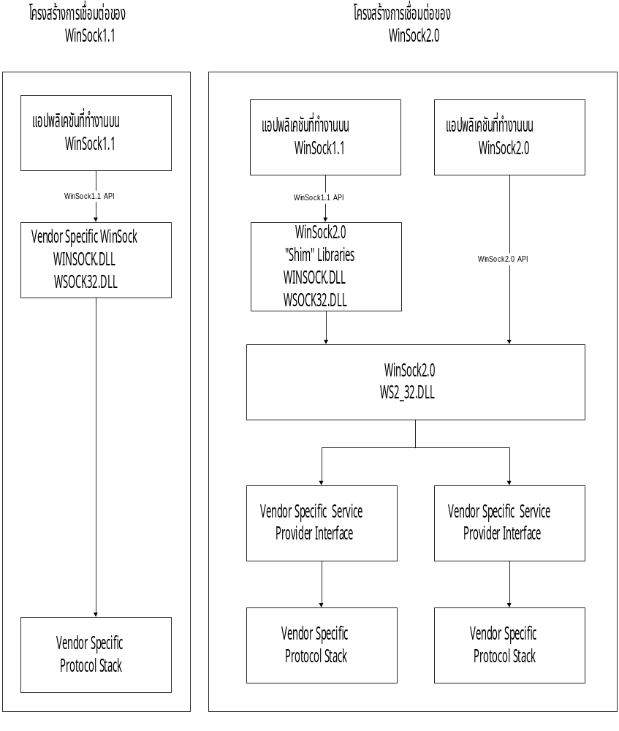 รูปที่4.2 แสดงการเปรียบเทียบโครงสร้างการเชื่อมต่อระหว่าง WinSock1.1 กับ WinSock2.0

4.3 ลักษณะการทำงานของ WinSock
WinSock ถูกออกแบบการทำงานเป็นแบบซอกเก็ตโมเดล (Socket Model) โดยการทำงานของซอกเก็ตโมเดลนั้น การติดต่อสื่อสารจะเกิดขึ้นระหว่างจุดปลาย (Endpoint) 2 จุด โดยจุดปลายนี้จะเรียกว่าซอกเก็ต โดยซอกเก็ตนี้จะใช้กำหนดจุดปลายในการติดต่อสื่อสาร ดังนั้นก่อนที่การติดต่อสื่อสารจะเกิดขึ้น ซอกเก็ตของทั้งสองฝ่ายที่จะติดต่อสื่อสารกันจะต้องถูกสร้างขึ้นก่อน WinSock จะใช้ไคลเอนต์เซิร์ฟเวอร์โมเดล (Client/Server Model ) เป็นรูปแบบในการติดต่อสื่อสารคือ จะมีแอพพลิเคชั่นตัวหนึ่งทำหน้าที่เป็นเซิร์ฟเวอร์ (Server) คอยให้บริการกับไคลเอนต์ (Client) ที่เข้ามาขอใช้บริการ โดยตัวเซิร์ฟเวอร์จะต้องทำการสร้างซอกเก็ตก่อน และต้องทำการตั้งชื่อให้กับซอกเก็ตนั้นเพื่อให้ตัวไคลเอนต์สามารถตรวจสอบและค้นหาซอกเก็ตนี้ได้ จากนั้นตัวเซิร์ฟเวอร์ก็จะทำการคอยฟัง (listen) การขอบริการจากตัวไคลเอนต์ ส่วนตัวไคลเอนต์นั้นก็จะต้องสร้างซอกเก็ตขึ้นมาก่อนแล้วจากนั้นจึงทำการค้นหาซอกเก็ตของตัวเซิร์ฟเวอร์โดยใช้ชื่อหรือแอดเดรส (Address) ที่ตัวเซิร์ฟเวอร์ตั้ง จากนั้นจึงทำการสร้างการติดต่อสื่อสาร เมื่อการติดต่อสื่อสารถูกสร้างขึ้นข้อมูลจะสามารถส่งได้ทั้งสองทิศทางคือ เซิร์ฟเวอร์และไคลเอนต์สามารถส่งและรับข้อมูลจากกันและกันได้

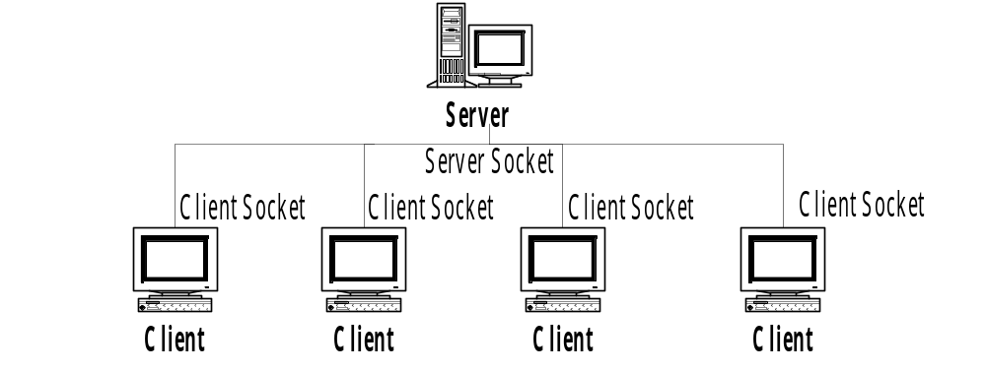
รูปที่4.3 แสดงไคลเอนต์เซิร์ฟเวอร์โมเดล

4.3.1 ชนิดของการติดต่อใน WinSock
จะแบ่งเป็น 2 ชนิดคือ
1. การติดต่อแบบคอนเน็กชันโอเรียนเต็ท (Connection Oriented Connection) ในการติดต่อแบบนี้จะต้องมีการสร้างการติดต่อขึ้นมาก่อนจึงจะสามารถส่งข้อมูลได้ นั่นคือซอกเก็ตของทั้งสองฝ่ายจะต้องถูกสร้างขึ้นก่อนในขั้นตอนการสร้างการติดต่อเท่านั้น จากนั้นจึงส่งข้อมูลโดยใช้ซอกเก็ตที่สร้างขึ้น ตัวอย่างของโปรโตคอลที่ใช้การติดต่อแบบนี้นั้นก็เช่น TCP,ATM เป็นต้น

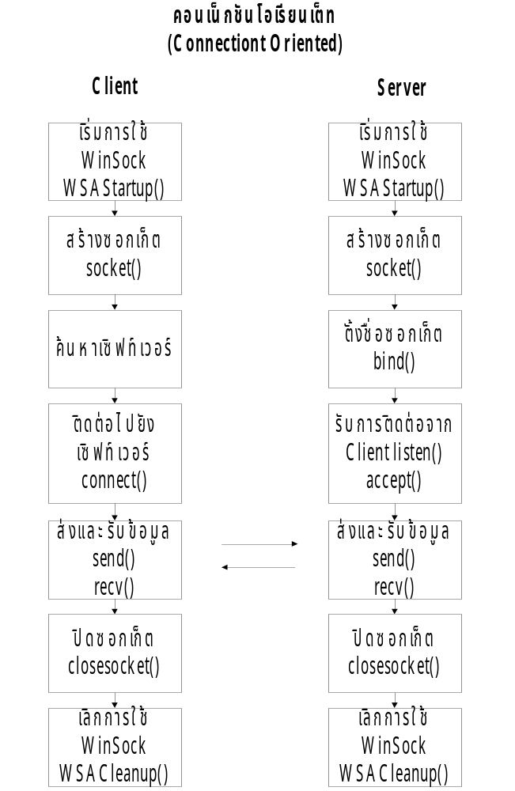
รูปที่4.4 ขั้นตอนในการติดต่อแบบคอนเน็กชันโอเรียนเต็ท

จากรูปที่ 4.4 จะเห็นว่าเริ่มต้นแอพพลิเคชั่นทางฝั่งเซิร์ฟเวอร์จะเริ่มต้นขึ้นก่อน โดยจะสร้างซอกเก็ตด้วยฟังก์ชัน socket() จากนั้นจะทำการระบุแอดเดรส,พอร์ตและโปรโตคอลที่ใช้ให้กับซอกเก็ตด้วยฟังก์ชัน bind() จากนั้นเซิร์ฟเวอร์ก็จะรอการติดต่อมาจากไคลเอนต์ด้วยฟังก์ชัน listen() และ accept()
ส่วนในฝั่งของไคลเอนต์นั้นจะเริ่มต้นจากการสร้างซอกเก็ตเช่นกันจากนั้นจะทำการหาที่อยู่ของเซิร์ฟเวอร์โดยชื่อหรือแอดเดรสของเซิร์ฟเวอร์ก็ได้ (ถ้าทราบแอดเดรสของเซิร์ฟเวอร์ก็สามารถใช้ได้ทันทีได้ไม่ต้องทำการค้นหา) จากนั้นจึงทำการติดต่อกับเซิร์ฟเวอร์ด้วยฟังก์ชัน connect() จากนั้นก็สามารถที่จะทำการส่งข้อมูลกับเซิร์ฟเวอร์ได้
สุดท้ายเมื่อไม่ต้องการใช้การติดต่อนี้แล้วก็ทำการปิดซอกเก็ตโดยใช้ฟังก์ชัน closesocket()

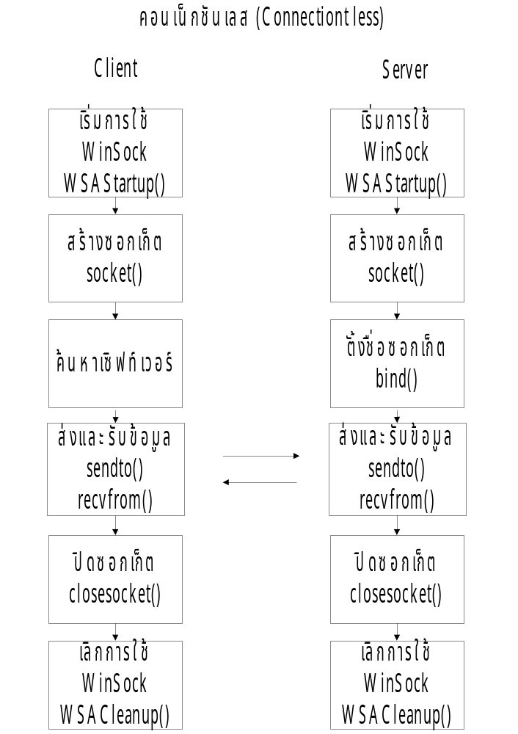2. การติดต่อแบบคอนเน็กชันเลส (Connectionless Connection) ในการติดต่อแบบนี้ตัวไคลเอนต์สามารถส่งข้อมูลไปยังเซิร์ฟเวอร์ได้ทันทีโดยไม่ต้องสร้างการติดต่อกับเซิร์ฟเวอร์ขึ้นมาก่อน มักจะใช้กับการส่งข้อมูลจำนวนไม่มากนัก ตัวอย่างของโปรโตคอลที่ทำงานแบบนี้เช่น UDP

รูปที่4.5 แสดงขั้นตอนในการติดต่อแบบคอนเน็กชันเลส

จากรูปที่ 4.5 จะเห็นว่าแอพพลิเคชั่นทางฝั่งเซิร์ฟเวอร์จะเริ่มต้นขึ้นก่อน โดยตัวเซิร์ฟเวอร์จะทำการสร้างซอกเก็ตขึ้นโดยใช้ฟังก์ชัน socket() จากนั้นจะทำการระบุแอดเดรส,พอร์ตและโปรโตคอลที่ใช้ให้กับซอกเก็ตด้วยฟังก์ชัน bind() จากนั้นเซิร์ฟเวอร์จะรอรับการขอใช้บริการจากไคลเอนต์ โดยใช้ฟังก์ชัน recvfrom() สังเกตุว่าการติดต่อแบบนี้ตัวเซิร์ฟเวอร์จะไม่ใช้ฟังก์ชัน listen() และฟังก์ชัน accept() แต่ใช้ฟังก์ชัน recvfrom() แทนโดยฟังก์ชัน recvfrom() ซึ่งจะทำงานเหมือนกับฟังก์ชัน recv() แต่มันจะบอกตัวเซิร์ฟเวอร์ด้วยว่าข้อมูลนั้นมาจากไหนทำให้เซิร์ฟเวอร์สามารถส่งข้อมูลกลับไปได้โดยใช้ฟังก์ชัน sendto()
ส่วนในฝั่งของไคลเอนต์นั้นจะเริ่มต้นจากการสร้างซอกเก็ตเช่นกันจากนั้นจะทำการหาที่อยู่ของเซิร์ฟเวอร์โดยชื่อหรือแอดเดรสของเซิร์ฟเวอร์ก็ได้ (ถ้าทราบแอดเดรสของเซิร์ฟเวอร์ก็สามารถใช้ได้ทันทีได้ไม่ต้องค้นหา) แต่ต่อจากนี้ตัวไคลเอนต์สามารถส่งข้อมูลถึงตัวเซิร์ฟเวอร์ได้ทันทีโดยไม่ต้องใช้ฟังก์ชัน connect() แต่จะใช้ฟังก์ชัน sendto() ส่งข้อมูลไปได้ทันที
สุดท้ายเมื่อไม่ต้องการใช้การติดต่อนี้แล้วก็ทำการปิดซอกเก็ตโดยใช้ฟังก์ชัน closesocket()

4.3.2 ประเภทของซอกเก็ตใน WinSock
ซอกเก็ตของ WinSock สามารถแบ่งได้เป็น 2 ประเภทดังนี้คือ
1. ซอกเก็ตแบบบล็อก (Blocking Socket) เมื่อมีการใช้ซอกเก็ตประเภทนี้ฟังก์ชันที่เรียกใช้จะไม่มีการคืนค่าจนกว่าฟังก์ชันนั้นจะทำงานเสร็จ คือเมื่อมีการเรียกฟังก์ชันที่ไม่สามารถที่จะทำงานได้เสร็จในทันทีก็จะต้องรอให้ฟังก์ชันทำงานเสร็จก่อนจึงจะไปทำงานอื่นได้ การใช้งานซอกเก็ตประเภทนี้จะทำให้ระบบมีค่าทรูพุต (Throughput) ต่ำ แต่การสร้างและเขียนโปรแกรมกับซอกเก็ตประเภทนี้ทำได้ง่ายและอาจนำเอาเทคนิคอื่นมาช่วยให้ระบบมีค่าทรูพุตสูงขึ้นได้เช่นการทำมัลติเทรด (Multithread) โดยถ้าทำการสร้างซอกเก็ตขึ้นมาด้วยฟังก์ชัน socket() ก็จะได้ซอกเก็ตแบบบล็อก
2.ซอกเก็ตแบบไม่บล็อก (Nonblocking Mode) เมื่อมีการใช้ซอกเก็ตแบบนี้ฟังก์ชันที่เรียกใช้จะคืนค่าทันทีไม่ว่าฟังก์ชันนั้นจะทำงานเสร็จหรือไม่ก็ตาม โดยถ้าฟังก์ชันนั้นทำงานเสร็จทันทีก็ไม่มีอะไร แต่ถ้าฟังก์ชันนั้นไม่สามารถทำงานให้เสร็จได้ทันทีก็จะมีการคืนค่ามาเป็นค่าผิดพลาด (Error) มาแทนโดยถ้าเรียกฟังก์ชัน WSAGetLastError() จะได้ค่าผิดพลาดเป็น WSAEWOULDBLOCK และจะถือว่าการทำงานนั้นไม่สำเร็จทั้งหมด

4.4 การโปรแกรมด้วย WinSock พื้นฐาน
ในหัวข้อนี้จะอธิบายถึงการเขียนโปรแกรมด้วย WinSock พื้นฐานโดยจะใช้ฟังก์ชันใน WinSock2.0 ซึ่งจะเป็นฟังก์ชันที่เพิ่มเติมความสามารถขึ้นมาจากฟังก์ชันเพราะเราต้องการที่จะใช้ความสามารถใหม่ที่เพิ่มขึ้นมาใน WinSock2.0 ในการทำเขียนแอพพลิเคชั่น
4.4.1 การเริ่มต้นใช้ WinSock
จะมีฟังก์ชันที่สำคัญอยู่ 3 ฟังก์ชันคือ
1. WSAStartup() จะเป็นฟังก์ชันที่ทุกแอพพลิเคชันที่ทำงานด้วย WinSock จะต้องเรียกใช้ก่อนที่จะใช้งานฟังก์ชันอื่นของ WinSock โดยถ้าทำการเรียกใช้ฟังก์ชันอื่นโดยไม่ทำการเรียกฟังก์ชัน WSAStartup() ก่อน ฟังก์ชันนั้นจะคืนค่าผิดพลาดกลับมาเป็นค่า WSAENOTINITIALISED การเรียกฟังก์ชัน WSAStartup() จะเป็นการเตรียมให้ WinSock DLL สามารถจัดสรรทรัพยากรต่างๆเพื่อให้บริการได้ หรืออาจปฏิเสธการให้บริการถ้าทรัพยากรไม่เพียงพอต่อความต้องการ
2. WSACleanup() เป็นฟังก์ชันที่เรียกเมื่อต้องการเลิกใช้ WinSock จะจัดการปลดปล่อย(Free) ทรัพยากรที่จองไว้
3. WSAGetLastError() เป็นฟังก์ชันที่เรียกใช้เพื่อตรวจสอบค่าผิดพลาดที่เกิดขึ้นว่าเกิดจากสาเหตุอะไร
4.4.2 ฟังก์ชันที่สำคัญที่ใช้ในการสร้างการติดต่อ
จะมีฟังก์ชันที่สำคัญดังนี้
1. WSASocket(int af, int type, int protocol , LPWSAPROTOCOL_INFOA lpProtocolInfo, GROUP g, DWORD dwFlags) เป็นฟังก์ชันที่ใช้สร้างซอกเก็ตที่ใช้ในการติดต่อ
2. closesocket(SOCKET s) เป็นฟังก์ชันที่ใช้ในการปิดซอกเก็ตที่ไม่ต้องการใช้อีกต่อไป
3. bind((SOCKET s, const struct sockaddr FAR * name,int namelen) เป็นฟังก์ชันที่เซิร์ฟเวอร์ใช้ในการตั้งชื่อให้ซอกเก็ตเพื่อให้ไคลเอนต์สามารถค้นหาที่อยู่ของเซิร์ฟเวอร์ได้
4. listen(SOCKET s, int backlog) เป็นฟังก์ชันที่เซิร์ฟเวอร์ใช้เซตให้ซอกเก็ตรอการขอสร้างการติดต่อจากไคลเอนต์โดยสามารถกำหนดได้ว่าจะให้มีไคลเอนต์รอการตอบรับได้กี่ตัว
5. WSAAccept(SOCKET s, struct sockaddr FAR * addr, LPINT addrlen, LPCONDETIONPROC lpfnConditon ,DWORD dwCallbackData) เป็นฟังก์ชันที่เซิร์ฟเวอร์ใช้ยอมรับการขอสร้างการติดต่อที่ไคลเอนต์ขอเข้ามา
6. WSARecv(SOCKET s, LPWSABUF lpBuffers, DWORD dwBufferCount, LPDWORD lpNumverOfBytesRecvd, LPDWORD lpFlags, LPWSAOVERLAPPED lpOverlapped,LPWSAOVERLAPPED_COMPLETION_ROUTINE lpCompletionRoutine) เป็นฟังก์ชันที่ใช้รับข้อมูลที่อีกฝ่ายหนึ่งส่งมา
7. WSASend(SOCKET s, LPWSABUF lpBuffers, DWORD dwBufferCount, LPDWORD lpNumverOfBytesSent, LPDWORD dwFlags, LPWSAOVERLAPPED lpOverlapped,LPWSAOVERLAPPED_COMPLETION_ROUTINE lpCompletionRoutine) เป็นฟังก์ชันที่ใช้ส่งข้อมูลไปให้อีกฝ่ายหนึ่ง
8. WSAConnect(SOCKET s,const struct sockaddr FAR* name, int namelen , LPWSABUF lpCallerData,LPWSABUF lpCalleeData, LPQOS lpSQOS,LPQOS lpGQOS) เป็นฟังก์ชันที่ไคลเอนต์ใช้ในการขอสร้างการติดต่อกับเซิฟท์โดยสามารถกำหนดคุณภาพของการบริการได้

